Ekologia
Ratuj z nami Ziemię!
GAZETKA EKOLOGICZNA ZIELONEGO PATROLU GIMNAZJUM NR 7 W KIELCACH

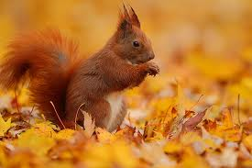

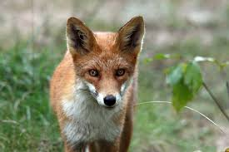

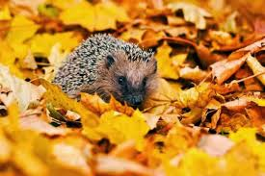

Październik 2014 1.50 zł
W tym numerze:
- Jesień,
- Zwierzęta jesienią,
- Jesień w Tatrach ,
Konkursy:
Zielony Patrol zaprasza wszystkich uczniów do udziału w konkursach wewnątrzszkolnych:
1. Polskie Parki Narodowe (listopad)- konkurs testowy.
2. Eko- ludek, Eko- sztuka (grudzień).
Wykonanie pracy z surowców wtórnych lub materiałów ekologicznych.
3. Rezerwaty Kielc (styczeń)- konkurs testowy.
4. Woda jest życiem (marzec)- konkus testowy.
Osoby zainteresowane prosimy kontakt
z p. A. Pawelec lub p. A. Kwiecień
W każdym konkursie zostaną nagrodzone najlepsze prace.

DYPLOM I NAGRODĘ ZWYCIĘZCY OTRZYMAJĄ PODCZAS UROCZYSTEGO ZAKOŃCZENIA ROKU SZKOLNEGO

Zbiórka surowców wtórnych
Jak co roku, uczymy się dbać o nasze środowisko. W tym celu organizujemy całoroczną zbiórkę surowców wtórnych: baterii, puszek, makulatury. Zachęcamy wszystkich gimnazjalistów do włączenia się w akcję.

Jesień

Jesień to jedna z czterech podstawowych pór roku w przyrodzie. Charakteryzuje się umiarkowanymi temperaturami powietrza oraz stosunkowo dużym w skali roku opadem atmosferycznym. W świecie roślin i zwierząt jest to okres gromadzenia zapasów przed zimą.
Za jesień klimatyczną przyjmuje się okres roku (następujący po lecie), w którym średnie dobowe temperatury powietrza wahają się pomiędzy 15 a 5 °C. Zasadniczo po jesieni następuje zima, jednak pomiędzy tymi okresami znajduje się klimatyczny etap przejściowy – przedzimie.
Jesień astronomiczna rozpoczyna się w momencie równonocy jesiennej i trwa do momentu przesilenia zimowego, co w przybliżeniu oznacza na półkuli północnej okres pomiędzy 23 września a 22 grudnia (czasami daty te wypadają dzień wcześniej lub dzień później, a w roku przestępnym mogą być dodatkowo cofnięte o jeden dzień). Podczas jesieni astronomicznej dzienna pora dnia jest krótsza od pory nocnej, a ponadto z każdą kolejną dobą dnia ubywa, a nocy przybywa.
Człowiek wykorzystuje jesień, aby podobnie jak zwierzęta przygotować się do zimy. Aby zabezpieczyć się przed mrozem, są tworzone składy drewna opałowego i węgla. Bulwy ziemniaków wykopywane są z ziemi jesienią. Przechowywane do wiosny, następnego roku kiełkują i wyrastają w nową roślinę.
Jesień to okres grzybobrania i groźnych zatruć pokarmowych muchomorem sromotnikowym.Największa różnorodność grzybów występuje właśnie jesienią.Istnienie grzybów zaobserwowano we wszystkich strefach klimatycznych, przede wszystkim na lądach, rzadziej w wodach. Do tej pory opisano ok. 120 tysięcy gatunków grzybów. Szacuje się, że co roku charakteryzuje się średnio 1700 nowych gatunków grzybów.

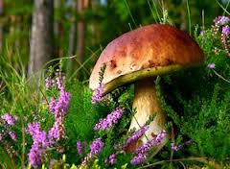

Zwierzęta Jesienią

Z momentem przyjścia jesieni następuje spadek temperatury oraz brak pokarmu dlatego, też część zwierząt zapada w sen zimowy, co umożliwia im przetrwanie okresu zimowego. Do takich zwierząt należą: jeże, niedźwiedzie, borsuki. Jesienią spożywają one duże ilości pożywienia, które potrafią zmagazynować.

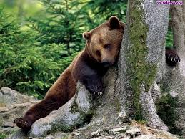

Są też zwierzęta, które robią zapasy na zimę. Rude wiewiórki w swych kryjówkach składają: orzechy, żołędzie i inne nasiona, z których korzystać będą podczas zimowych przerw w spaniu. Podobno o wielu takich spiżarniach wiewiórki zapominają i stają się one źródłem pożywienia np. dla sójek oraz źródłem sadzonek młodych drzew.

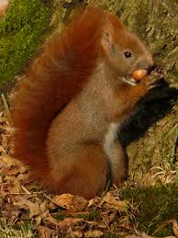

Ptaki natomiast zbierają się w stada i odlatują do cieplejszych krajów, gdzie nie ma zimy.

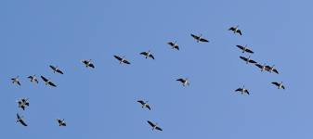

Kolejnym sposobem umożliwiającym przetrwanie zimy zwierzętom jest zmiana sierści z letniej na zimową. Pod względem bezpieczeństwa, jak i termicznym, jest ona korzystna dla zajęcy, lisów, wilków. Ubarwienie zimowe pozwala zwierzęciu na lepsze ukrycie się oraz lepiej izoluje jego ciało, nie pozwalając na niebezpieczne wychłodzenie.
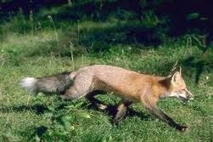

W okresie jesieni w lasach najczęściej możemy spotkać takie zwierzęta jak:
- Wiewiórka jest bardzo szybkim i zwinnym gryzoniem, który mieszka na drzewach. Wiewiórki należą do zwierząt bardzo żywiołowych. Zwierzęta te są bardzo charakterystyczne, są małe i posiadają przeważnie rudy ogonek. Wiewiórki mają naturalnych wrogów takich jak ryś, lis oraz niektóre gatunki sowy.
- Lisy są to bardzo interesujące zwierzęta, przede wszystkim bardzo chytre i sprytne. Zwierzęta te są niewątpliwie bardzo zwinne i szybkie. Przez większość swojego życia żyją samotnie w lesie.
- Jelenie to zwierzęta, które możemy spotkać najczęściej w lasach liściastych oraz w borach. Są to zwierzęta bardzo charakterystyczne, posiadają poroże. Jelenie są bardzo strachliwe dlatego też ukryte są w głębi lasu.

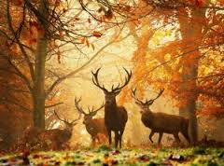

Jesień wTatrach

W górach pełną parą zagościła jesień i wielkimi krokami zbliża się zima. W drugiej połowie września, wraz z pierwszym dniem jesieni w Tatrach pojawiły się pierwsze opady śniegu, później dmuchnął pierwszy jesienny halny, który przyniósł ze sobą ciepło i słońce.

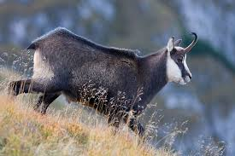

Polska Złota Jesień w Tatrach to chyba najpiękniejsza pora roku. Jest ciepło, słonecznie a drzewa przybierają odcienie złota i czerwieni. Jest to okres szczególny dla turystów, gdyż dni są jeszcze wystarczająco długie aby wybrać się na wycieczkę, a na szlakach i w schroniskach nie ma już wakacyjnych tłumów.
Jesień jest to przede wszystkim wyjątkowy czas dla zwierząt żyjących w górach. Niektóre z nich powoli przygotowują się do zimowego snu. To właśnie teraz w tatrzańskich lasach trwa rykowisko, a w wyższych partiach do zalotów przygotowują się kozice.
Rykowisko, to okres godowy jeleni szlachetnych, który rozpoczyna się w drugiej połowie września. W tym czasie samce jeleni zaczynają wydawać głośne odgłosy, zaczynając tuż przed zachodem słońca, a kończąc o świcie. Jeleń występuje w Tatrach dość licznie, ich liczebność oceniana jest na nieco ponad 200 sztuk. Pojawia się zwłaszcza w strefie lasów reglowych. Spokojnie idący szlakiem turysta ma wiele okazji do obserwacji pasących się saren i jeleni. Z roku na rok rykowisko przyciąga w Tatry coraz większe rzesze miłośników przyrody. Szczególną popularnością cieszy się wówczas schronisko na Kondratowej, z którego okien można bezpośrednio obserwować ryczące byki.
Kolejnym przedstawicielem tatrzańskiej fauny a zarazem żywym symbolem Tatr jest kozica! Kozice można obserwować w ciągu całego roku zarówno w Tatrach Zachodnich, jak i Wysokich. Bywają raczej płochliwe i przeważnie trzymają się z dala od ludzi, ale czasami pozwalają podejść na odległość kilku metrów. Uciekają w momencie, gdy uznają, że dzieląca je od ludzi odległość przestaje im dawać poczucie bezpieczeństwa. Jednakże z czasem trochę przyzwyczaiły się do obecności turystów, zwłaszcza w okolicach szlaków turystycznych. Stąd też możliwe są nawet bezpośrednie spotkania z kozicą. Z podziwem można obserwować, jak szybko i zwinnie potrafią pokonywać nawet bardzo strome odcinki. Obecny czas jest wyjątkowym dla tego gatunku. Późną jesienią, gdy już dawno po rykowisku, kozice rozpoczynają gody.
Największym i budzącym największe emocje spośród tatrzańskich zwierząt jest niedźwiedź brunatny. Po polskiej stronie Tatr występuje kilkanaście sztuk przedstawicieli tego gatunku. Pomimo krępej, niezgrabnej budowy ciała potrafi szybko biegać, skakać, pływać i wspinać się na drzewa i skały. W galopie na krótkich dystansach osiąga prędkość ponad 50 km/godz. W Tatrach pokonuje trasy dostępne tylko dla taterników. Aby przetrwać trzy miesiące zimowe, zwierzę gromadzi duże rezerwy energetyczne i dlatego dzienne zapotrzebowanie wynosi przeciętnie 10 tys. kalorii (u człowieka 2,5 tys. kalorii). Niedźwiedź jest zwierzęciem ostrożnym, choć nie płochliwym. Zaniepokojony staje na tylnych łapach i obserwuje otoczenie. Jeżeli tylko może, schodzi człowiekowi z drogi, choć obserwacje wskazują, że rejestruje on obecność ludzi wielokrotnie częściej niż sam jest widziany. Potrafi np. wiele godzin leżeć kilkadziesiąt metrów od szlaku i obserwować turystów. Jeśli jednak na swojej drodze zobaczymy niedźwiedzia, nie wolno panikować. Zachowajmy spokój i powolnymi ruchami spróbujmy się oddalić. Kiedy robi się naprawdę niebezpiecznie pozostaje nam przyjąć pozycję obronną, tzn. położyć się na ziemi podkulając nogi i zakrywając głowę rękami.

Krzyżówka

1. Owad tworzący sieci łowne.
2. Mniejszy od jelenia.
3. Gromadzą je zwierzęta na zimę.
4. ......umiarkowany, występujący w Polsce.
5. Sssak, który nie zapada w sen zimowy, kopie poziemne tunele.
6. Wiewiórka to szybki i zwinny .........., jej przysmakiem są żołędzie.
Kupon szczęścia

EKOLOGIA

Październik 2014

